Pantalla de del juego piedra, papel o tijera

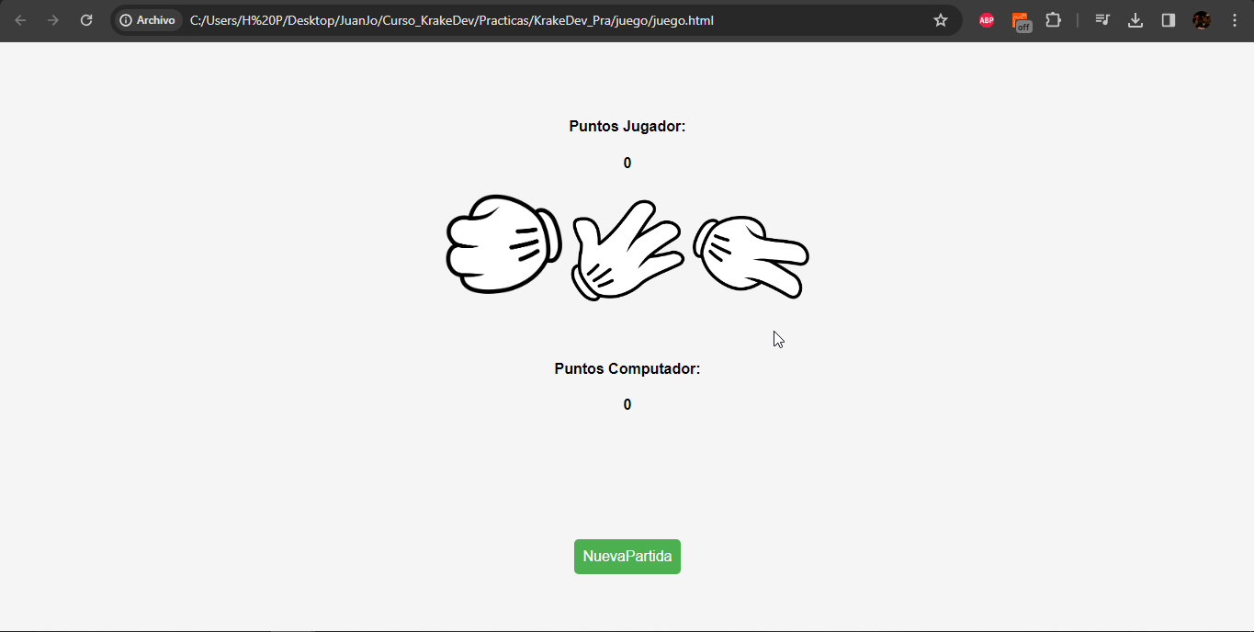

Resultados cuando el computador Gana.

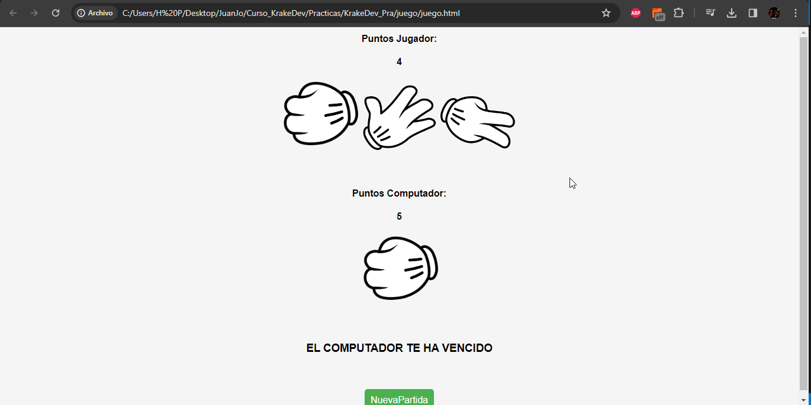

Resultados cuando el jugador Gana.

